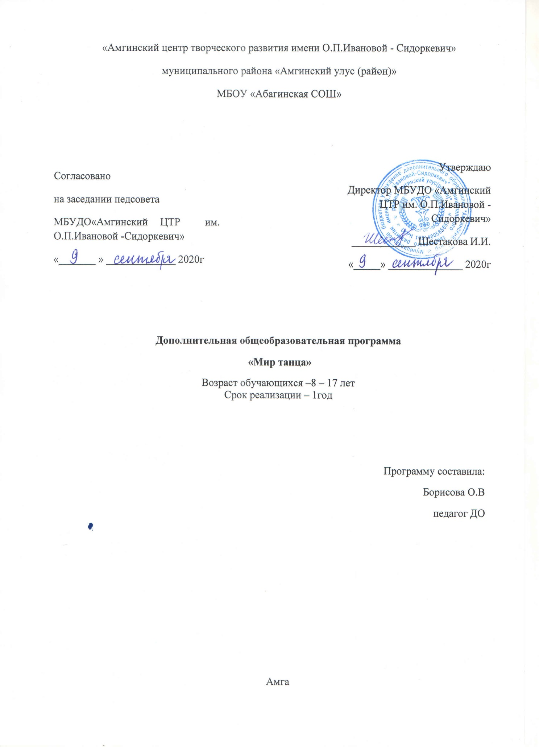

Паспорт программы
Название программы | Дополнительная общеобразовательная программа «Мир танца»
Сроки реализации программы | 2020 -2021 гг. программа рассчитана на 1 учебный год.
Возраст обучающихся | с 8 до 17 лет
Наименование учреждения | Муниципальное бюджетное учреждение дополнительного образования «Амгинский центр творческого развития имени О.П.Ивановой - Сидоркевич»  муниципального района «Амгинский улус (район)».
Юридический адрес  Телефон  e-mail | Амгинский улус, с.Амга, ул.Ленина 44  4-12-47  shiviv@ bk.ru
Место осуществления образовательной деятельности  Адрес:  Телефон:  е-mail: | Муниципальное бюджетное образовательное учреждение «Абагинская СОШ» Амгинского улус (района)  ул. Школьная 3  8(41142) 28-4-33  abagaschool@mail.ru
Автор программа (ФИО, должность) | Борисова Оксана Васильевна педагог дополнительного образования
Направления программы | Художественно – эстетическое.

Раздел №1. «Комплекс основных характеристик программы»
1.1.Пояснительная записка
Танец – открывает для детей богатый мир добра, света, красоты, научит творческой преобразовательной деятельности.
В процессе занятий музыкально-ритмическими движениями у детей развиваются музыкальный слух, память, внимание; воспитываются морально-волевые качества: ловкость, точность, быстрота, целеустремленность; вырабатываются такие свойства движения как мягкость, пружинистость, энергичность, пластичность; укрепляется организм ребенка, улучшается осанка. Музыкальный ритм способствует упорядочению движений и облегчает владение ими. При правильном отборе музыкально-ритмические движения укрепляют сердечные мышцы, улучшают кровообращение, дыхательные процессы, развивают мускулатуру.
Видя красоту движения в играх, плясках, танцах, хороводах, стремясь выполнить движения как можно красивее, изящнее, согласовывать из с музыкой, ребенок развивается эстетически, приучается видеть и создавать прекрасное.
Приобщаясь к образцам народной, русской классической и современной музыки, формируется нравственный образ ребенка, развивается музыкальность и художественный вкус, воспитывается любовь к Родине.
Исполняя групповые, парные танцы, участвуя в подвижных музыкальных играх, у детей воспитывается активность, дисциплинированность, чувство коллективизма, умение оценить себя и товарища.
В процессе занятий сочетается коллективная работа и индивидуальная. Образовательный процесс строится в соответствии с возрастом, психологическими возможностями детей.
Подготовка и участие в концертах и конкурсных выступлениях предполагает возможную необходимую коррекцию времени и режима занятий.
- Программа основано на нормативно-правовых документах федерального уровня:
- Приложение к письму Департамента молодежной политики, воспитания и социальной поддержки детей Минобразования и науки России от 11.12.2006 г. № 06-1844 «О примерных требованиях к программам дополнительного образования детей».
- Федеральный закон Российской Федерации от 29 декабря 2012 г. №273-ФЗ «Об образовании в Российской Федерации»;
- Государственная программа Российской Федерации «Развитие образования» на 2013-2020 годы;
- Приказ Министерства образования и науки РФ от 29 августа 2013 г. № 1008 «Об утверждении порядка организации и осуществления образовательной деятельности по дополнительным общеобразовательным программам»;
- Санитарно-эпидемиологические правила и нормативы СанПиН 2.4.4.3172-14 (Зарегистрировано в Минюсте России 20 августа 2014 г. N 33660);
- Концепция развития дополнительного образования детей утвержденная распоряжением Правительства Российской Федерации от 4 сентября 2014 г. № 1726-р;
- Проект Министерства образования и науки России и ФГАУ «Федеральный институт развития образования» «Методические рекомендации по проектированию дополнительных общеобразовательных общеразвивающих программ»;
- Методические рекомендации по разработке и оформлению дополнительных общеобразовательных общеразвивающих программ Буйловой Л.Н.
- Устав учреждения.
Актуальность программы: характеризуется тем, что в настоящее время со стороны родителей и детей растет спрос на образовательные услуги в области хореографии. В настоящее время современный ребенок представляет собой неподвижный сидячий образ жизни. Все это отрицательно влияет на здоровье, а также на Формирование ритмика у обучающегося должно начинаться с музыки композиторов и мелодистов своего региона-своего села, улуса и республика.
В образовательных учреждениях всегда высока потребность в услугах танцевально-хореографических коллективов. Любое культурно-массовое мероприятие без этого не обходится. Без хореографических композиций концерт, шоу, конкурс, фестиваль выглядят блекло. Красочные танцевальные композиции уместны всегда и в любом мероприятии любого формата (развлекательное, познавательное, патриотическое).
Такой интерес и востребованность в дополнительных образовательных услугах художественно-эстетического направления привело нас к созданию образовательной программы “Мир танца”.
Современный социальный заказ на образование обусловлен и задачами художественного образования школьников, которые выдвигаются в концепции модернизации российского образования. В ней подчеркивается важность художественного образования, использования познавательных и воспитательных возможностей предметов художественно-эстетической направленности, формирующих у обучающихся творческие способности, чувство прекрасного, эстетический вкус, нравственность.
Адресат программы: Программа рассчитана на детей 9-17 лет, прошедших предварительное собеседование на предмет выявления мотивации обучения и не имеющих медицинских противопоказаний для занятий данным видом деятельности.
Группы | возраст | количество
1 и 2 группа (2 год обучения) | 8-11лет | 24
3группа (3 год обучения) | 16-17 | 11
итого |  | 35
- формы обучения – дистанционная (Закон № 273-ФЗ, гл. 2, ст. 17, и. 2), а также «допускается сочетание различных форм получения образования и форм обучения» (Закон № 273-ФЗ, гл. 2, ст. 17, п. 4);
- особенности организации образовательного процесса - в соответствии с индивидуальными учебными планами в разновозрастные группы, являющиеся основным составом танцевального коллектива «Эрэл» состав группы (постоянный, переменный и др.);
- по плану «Амгинский центр творческого развития имени О.П.Ивановой Сидоркевич» в 18часов в неделю из них 1-3 гр по 6 часа в неделю. Итого 648 часов в год
 | В неделю | В год
1 группа | 6ч | 216
2 группа | 6ч | 216
3 группа | 6ч | 216
итого | 18ч | 648ч
1.2. Цели и задачи программы
Цель программы: воспитание нравственно – эстетических чувств, формирование познавательного интереса и любви к национальной культуре, раскрытие художественно–творческих, музыкально–двигательных способностей, творческой активности, самостоятельности, выносливости, упорства и трудолюбия воспитанников.
Задачи:
- Создать условия для развития творческой активности детей, участвующих в танцевальной деятельности.
- Совершенствовать артистические навыки детей в плане переживания и воплощения образа, а также их исполнительские умения.
- Ознакомить детей всех возрастных групп с различными видами танцев.
- Приобщить детей к национальной танцевальной культуре народов Якутии,
- Развить у детей интерес к танцевально-игровой деятельности.
- Развитие чувства ритма через региональный музыкальный компонент
1.3. Содержание программы
Второй год обучения. Введение. Цели, задачи работы кружка. Инструктаж по ПБ, ТБ, правила поведения. Пластика, гимнастика. Постановка якутского танца «Алгыс» (Партия средней группы). Композиция Кыыс Амма (Партия ср группы). Спортивный танец
«О Спорт» .
Третий год обучения. Введение. Цели, задачи работы кружка. Инструктаж по ПБ, ТБ, правила поведения. Танцевальный челендж «Мин дойдум Амма». Композиция Кун Дьоьогой Айыыга сугуруйуу. Полька. Композиция «Журавли».

1.4. Планируемые результаты
Ожидаемые результаты после второго и третьего года обучения: Учащиеся должны знать общее понятие о хореографии, основные понятия и движения северных, якутских народностей. Должны уметь преподнести на сценической площадке
К числу планируемых результатов освоения курса основной образовательной программы отнесены:
- личностные результаты - активное включение в общение и взаимодействие со сверстниками на принципах уважения и доброжелательности, взаимопомощи и сопереживания, проявление положительных качеств личности и управление своими эмоциями, проявление дисциплинированности, трудолюбия и упорства в достижении целей.
- метапредметные результаты – обнаружение ошибок при выполнении учебных заданий, отбор способов их исправления; анализ и объективная оценка результатов собственного труда, поиск возможностей и способов их улучшения; видение красоты движений, выделение и обоснование эстетических признаков в движениях и передвижениях человека; управление эмоциями; технически правильное выполнение двигательных действий.
- предметные результаты – выполнение ритмических комбинаций, развитие музыкальности (формирование музыкального восприятия, представления о выразительных средствах музыки), развитие чувства ритма, умения характеризовать музыкальное произведение, согласовывать музыку и движение.
Раздел № 2. «Комплекс организационно-педагогических условий»
Условия реализации программы материально-техническое обеспечение - характеристика помещения для занятий по программе; костюмы, аудиомагнитофон.
2.1. формы реализации программы
- Конкурсы. Соревнования. Концерты.
- Открытое занятие. Итоговые занятия.
- Праздничные мероприятия.
- Общественные смотры достижений.
- Анализ результатов участия детей в мероприятиях, в социально-значимой деятельности.

2.2 Оценочные материалы
Основными формами контроля образовательной программы являются музыкально-ритмические игры и упражнения, концерты, конкурсы и фестивали.
2.3. Методические материалы
Для реализации программы применяются методы и приемы:
1. Метод активного слушания музыки, где происходит проживание интонаций в образных представлениях: импровизация, двигательные упражнения – образы.
2. Метод использования слова, с его помощью раскрывается содержание музыкальных произведений, объясняются элементарные основы музыкальной грамоты, описывается техника движений в связи с музыкой, терминология, историческая справка и др.
3. Метод наглядного восприятия, способствует быстрому, глубокому и прочному усвоению программы, повышает интерес к занятиям.
4. Метод практического обучения, где в учебно-тренировочной работе осуществляется освоение основных умений и навыков, связанных с постановочной, репетиционной работой, осуществляется поиск художественного и технического решения.
5. Игровой метод используется при проведении музыкально — ритмических игр. Этот метод основан на элементах соперничества учащихся между собой и повышении ответственности каждого за достижение определённого результата. Такие условия повышают эмоциональность обучения
Приемы:
• комментирование;
• инструктирование;
• корректирование
Формы организации образовательного процесса: индивидуальная, групповая, коллективная;
Формы организации учебного занятия обучающее занятие
- тренировочное занятие
- коллективно – творческое занятие
- контрольное занятие
- индивидуальное занятие
Педагогические технологии - технология индивидуализации обучения, технология группового обучения, технология коллективного взаимообучения, здоровьесберегающая технология
Структура занятий:
• Подготовительная часть (разминка)
• Основная часть (разучивание нового материала)
• Заключительная часть (закрепление выученного материала)
2.4. Список литературы
- Методические рекомендации ведущих хореографов РС (Я), преподавателей ЯККиИ по специальностям: основы классического танца, основы народного танца, пластика и гимнастика, северный танец, якутский танец, методика преподавания хореографических дисциплин.
- Литература по педагогике и психологии
- Боголюбская М. Музыкально-хореографическое искусство в системе эстетического и нравственного воспитания.- М., 1986.
- Ваганова А. Основы классического танца.- Л.: Искусство, 1960.
- Голейзовский К. Образы русской народной хореографии.- М.: Искусство, 1964.
- Жорницкая М.Я. Народные танцы Якутии, М., Наука, 1996.
- Жорницкая М.Я. Народное хореографическое искусство коренного населения северо-востока Сибири. – М., 1983.
- Зверев С.А. Оьуорункуулэрэ (Танец узора) // Кыым. – 1957. от 3 июля.
- Климов А. Основы русского народного танца.- М.: Искусство, 1981.

